ПАМЯТКА ПО ПАЛАМ ТРАВЫ
Практически единственным источником палов сухой травы является человек. В большинстве случаев прошлогоднюю сухую траву, стерню и тростник жгут, руководствуясь мифами о пользе весенних выжиганий травы. Случается, что травяные палы возникают и по естественным причинам (от молний, например), но в общем количестве травяных палов их доля крайне мала.

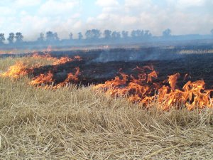

АДМИНИСТРАТИВНАЯ ОТВЕТСТВЕННОСТЬ
Административной ответственности подвергаются нарушители, которые жгут мусор, листья, траву и другие остатки растительности в местах общественного пользования и на территориях поселений и городских округов, садоводческих, огороднических и дачных некоммерческих объединений граждан, на предприятиях, за исключением специально отведенных мест. Нарушение данных требований пожарной безопасности влечет наложение административного штрафа:
- на граждан в размере от одной тысячи до одной тысячи пятисот рублей;
- на должностных лиц - от шести тысяч до пятнадцати тысяч рублей;
- на юридических лиц - от ста пятидесяти тысяч до двухсот тысяч рублей.
Нарушение требований пожарной безопасности, повлекшее возникновение пожара и уничтожение или повреждение чужого имущества либо причинение легкого или средней тяжести вреда здоровью человека, - влечет наложение административного штрафа:
- на граждан в размере от четырех тысяч до пяти тысяч рублей;
- на должностных лиц - от сорока тысяч до пятидесяти тысяч рублей;
- на юридических лиц - от трехсот пятидесяти тысяч до четырехсот тысяч рублей.
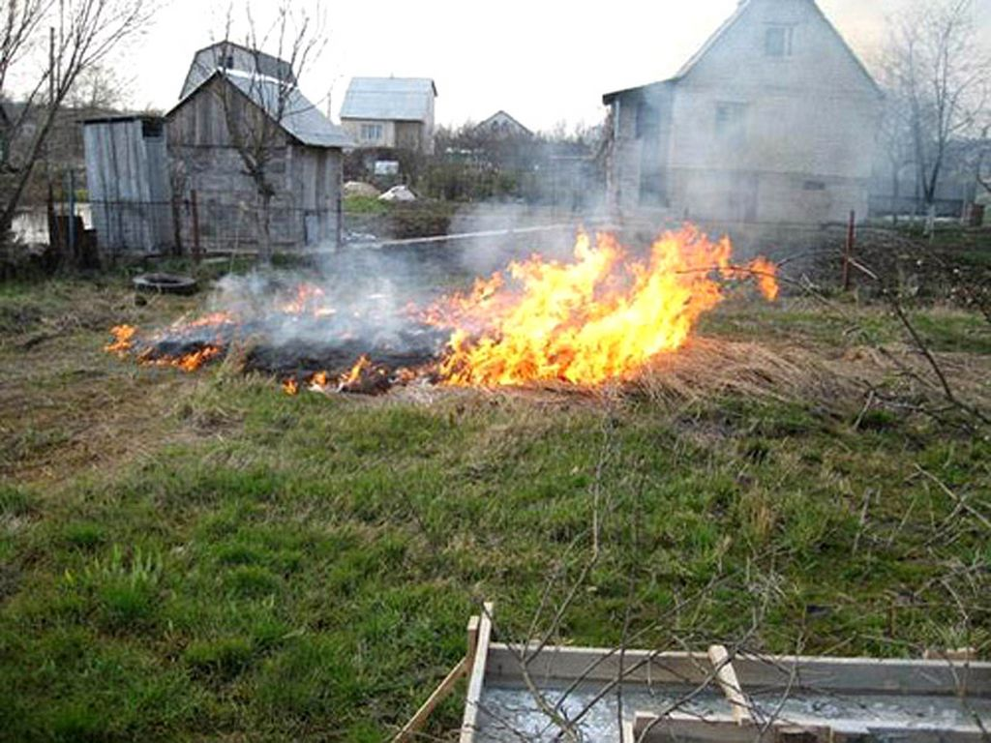

Чтобы отдых на природе не был омрачен трагедией, ОНДиПР
Всеволожского района рекомендует:

- в каждой семье тщательно продумайте все меры безопасности при проведении отдыха и обеспечьте их неукоснительное выполнение как взрослыми, так и детьми;
- на садовых участках во избежание пожаров не поджигайте траву, не сжигайте мусор (лучше закапывать его в подходящем месте); а если вы это все же начали делать, то обязательно контролируйте ситуацию;
- не оставляйте в местах отдыха непотушенные костры, спички, окурки, стеклянные бутылки (на солнце они работают как увеличительные стекла, фокусируют солнечный свет и поджигают траву, мох и т.д.);
- не жгите траву, не оставляйте горящий огонь без присмотра;
- тщательно тушите окурки и горящие спички перед тем, как выбросить их;
не проходите мимо горящей травы, при невозможности потушить пожар своими силами, сообщайте о возгораниях в пожарную охрану по телефону 01 (моб. 101)
Общая информация о палах
Поджигание сухой травы несет гораздо больше вреда, чем пользы. Большой вред наносится природе родного края. Огонь пожирает не только сухую траву, но и ту юную, ради которой так стараются «любезные» правонарушители. Гибнут мхи, кустарники, а также молодые деревца. После пала заметно снижается плодородие почвы, пропадает вся ее полезная микрофлора, в том числе и та, которая помогает растениям противостоять болезням. Поджог сухой травы – это еще и одна из причин лесных пожаров, к которым, кстати, приводит еще и бесконтрольное сжигание мусора.
Травяные палы
Травяной пал – это настоящее стихийное бедствие. И всему виной — опасная и неразумная традиция поджигать весной сухую траву на полях: «как хорошо, быстро убрали прошлогоднюю траву и удобрили почву золой». А это не так.
Из-за травяных палов выгорают леса и лесополосы, а на полях почва становится бесплодной. В огне гибнут птицы и птичьи гнезда, мелкие млекопитающие, беспозвоночные и микроорганизмы. Восстанавливаться от таких потерь территория будет не один десяток лет. Неконтролируемый пал легко может стать лесным или торфяным пожаром, добраться до населенного пункта, сжечь сарай или дом, стать причиной отравления дымом, что особенно опасно для людей с больным сердцем или страдающих астмой.

Травяной пал — это такой же пожар, как и любой другой. А пожар проще предотвратить, чем потушить.
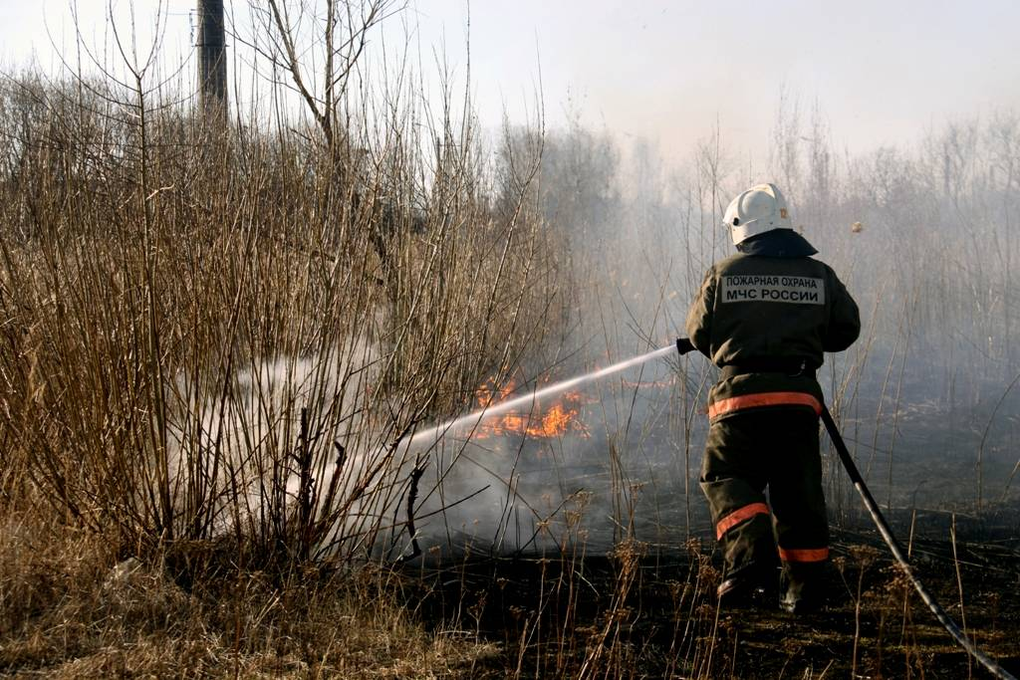

БУДЬТЕ ОСТОРОЖНЫ С ОГНЕМ!
ВАША БЕЗОПАСНОСТЬ ЗАВИСИТ ОТ ВАС.

Отдел надзорной деятельности и профилактической работы Всеволожского района УНД и ПР Главного управления МЧС России по Ленинградской области напоминает:
В случае пожара или появления дыма, немедленно позвоните по телефону
01 (моб. 101), 8 (813-70) 40-829

